Εισηγήσεις για εξάσκηση κατά τις διακοπές των Χριστουγέννων για Β΄1 και Β΄2

Ιστοσελίδες Μαθηματικών:

1. Τα παιδιά επιλέγουν τον αριθμό με τον οποίο θα εργαστούν. Στη συνέχεια τοποθετούν τα αρκουδάκια στα δύο σπίτια με διαφορετικούς τρόπους, ώστε να εξασκηθούν στο διαμερισμό των αριθμών.
http://www.topmarks.co.uk/PlayPop.aspx?f=WaystoMake
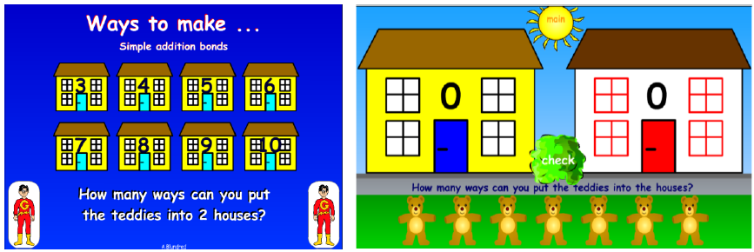

2. Τα παιδιά επιλέγουν το κομμάτι του σωλήνα που έχει το κατάλληλο μήκος, έτσι ώστε μαζί με το αρχικό κομμάτι σωλήνα να έχουν άθροισμα 10.
http://www.ictgames.com/save_the_whale_v4.html
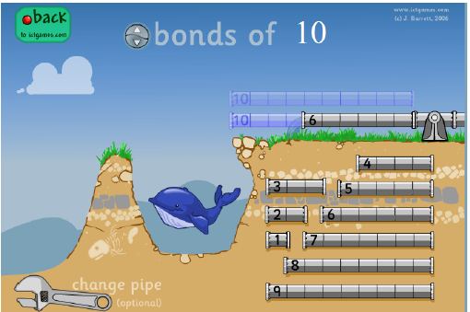

3. Το εφαρμογίδιο δίνει τη δυνατότητα για αναπαράσταση αριθμών με κατακόρυφο αριθμητήριο.
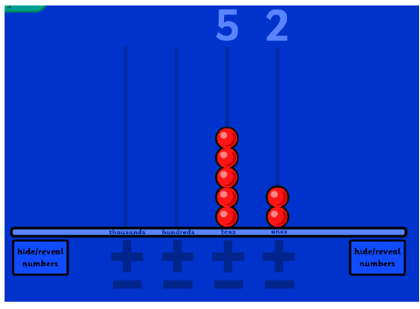
http://www.ictgames.com/abacusInteger.html

4. Στόχος του παιχνιδιού είναι οι μαθητές να βρουν τις κάρτες που παρουσιάζουν τον ίδιο αριθμό (κάρτα με διψήφιο αριθμό και κάρτα με ανάλυση του διψήφιου αριθμού της μορφής ΔΜ1+Μ2, όπου Μ1=0).
http://www.sadlier-oxford.com/math/enrichment/gr1/ch5/0105b.htm
